**BREVET DE TECHNICIEN SUPÉRIEUR**

**maintenance des systÈmes**

**Option : Systèmes de production**

**Session 2018**

# U 42 : Analyse des solutions technologiques

Durée : 4 heures – Coefficient : 4

Éléments de Correction

* Partie 1 : 22 points
* Partie 2 : 33 points
* Partie 3 : 14 points
* Partie 4 : 11 points

**Total : 80 points**

**Q.1-1 -** Compléter le schéma de l’installation permettant la chauffe du bain de zinc (Repères de 1 à 8).

6

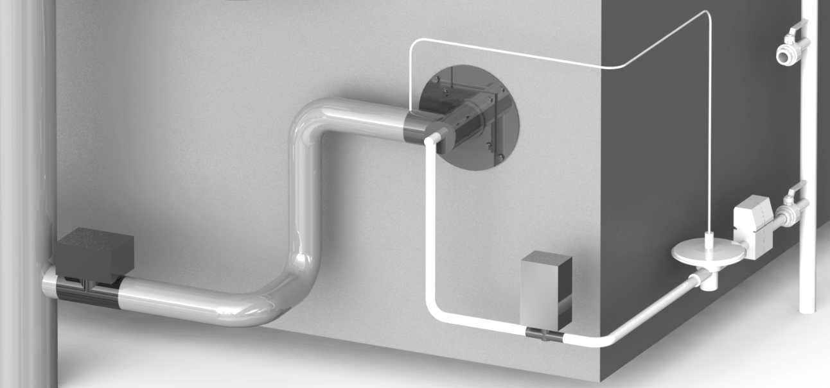

Classer les différents éléments (repères) selon leur rôle

|  |  |  |  |
| --- | --- | --- | --- |
| Alimenter | Distribuer | Moduler | Convertir |
| **1** | **2** | **3 4 6 8** | **5 7** |

**Q.1-2** Sachant que 1 kcal/h équivaut à 1.163W, quel type de brûleurs convient le mieux ?

|  |  |  |
| --- | --- | --- |
|  | | En kW |
| Puissance installée sur le four | | 2050000x1.163/1000  = **2384.1 kW** |
| Puissance nécessaire par brûleur | | 2384.1/6 = **397 kW** |
| Choix du brûleur : | Il faut choisir un **EMB-5-SIK** | |

**Q.1-3** Déterminer les débits de gaz et d’air pour l’ensemble du four de chauffe du bain de galvanisation.

|  |  |
| --- | --- |
|  | En Nm3/h |
| Débit en gaz naturel | 8.5 x 6 = **51 Nm3/h** |
| Débit en air | 45 x 6 = **270 Nm3/h** |

**Q.1-4** Déterminer quel type de thermocouple est le plus adapté

Exprimer la compatibilité ou la facilité par un **+** et l’incapacité ou la difficulté par un **–**

**1 pt par colonne**

|  |  |  |  |  |
| --- | --- | --- | --- | --- |
|  | Thermocouples | | | |
|  | J | K | T | S |
| Plage de mesure de température | + | + | - | + |
| Précision de mesure | + | + | + | + |
| Mise en équation de la température et du voltage | - | + | - | - |
| Conclusion : | La Thermocouple de type K est le plus adapté | | | |

**Q.1-5** Formuler l’équation donnant la tension relevée aux bornes du thermocouple en fonction de la température **T** en **°C** et du coefficient **α**

|  |  |
| --- | --- |
| Formule : | U(mV) =  **(T x α ) /1000** |

Donner l’intensité relevée en sortie du transmetteur lorsque le bain de zinc est à sa température de consigne.

|  |  |  |
| --- | --- | --- |
|  | Réponse du transmetteur  en mA | Tension délivrée par le thermocouple  en mV |
| à T=20°C | 4 | 20 x 39.45/1000  U20 = **0.789 mV** |
| à T=600°C | 20 | 600 x 39.45/1000  U600 = **23.67 mV** |
| à la température de consigne  T= **450**  °C | Réponse linéaire I = a x T + b  a= 16/580 b= 2000/580    I= **15.86 mA** | 450 x 39.45/1000  Uconsigne= **17.75 mV** |

**Q.2-1-1** Quel inconvénient se présenterait si un seul groupe hydraulique alimentait les deux parties du monte et baisse distantes de 16 mètres ? (Des canalisations souterraines hydrauliques relieraient la partie distante au groupe hydraulique).

|  |  |
| --- | --- |
| Inconvénient | **Il y aurait des pertes de charges, des débits différents et donc des vitesses différentes** |

**Q.2-1-2** Expliquer ce que l’on peut observer lors d’un dysfonctionnement, quand on demande la montée simultanée des deux parties et conclure sur l’horizontalité de la balancelle.

|  |  |
| --- | --- |
| Dysfonctionnement | Effet observable |
| Bobine de distributeur H.S. | **Plus de montée d’un côté ou montée incomplète** |
| Réducteur de débit déréglé | **Montée pas à la même vitesse des deux côtés** |
| Fuite du limiteur de pression | **Montée pas à la même vitesse des deux côtés** |
| Conclusion | **Problème sur la garantie de l’horizontalité** |

**Q.2-1-3** Donner le repère des réducteurs de débits unidirectionnels utilisés pour chaque phase de montée. (Attention au sens des R.D.U.).  
Donner leur fonction dans une chaîne d’énergie parmi (Alimenter, distribuer, convertir, transmettre, moduler).

|  |  |  |
| --- | --- | --- |
|  | Phase 1 | Phase 2 |
| Repère des R.D.U. | **3V3** | **2V3** |
| Fonction | **Moduler** | |

**Q.2-1-4** Calculer les valeurs de réglages de ces réducteurs de débits.

Rappel : Q = S x v

|  |  |  |
| --- | --- | --- |
|  | Phase 1 | Phase 2 |
| Vitesse de montée désirée | 2 cm/s | 2 cm/s |
| Surface | π x (R2-r2) x 2 π x (3.52-22) x 2=**51.84 cm2** | π x (R2-r2) π x (42-22)=**37.70 cm2** |
| Débit à régler  En l/min | Q = 51.84 x 2 = 103.7 cm3/s  Q = 103.7 * 60 = 6220 cm3/min    Q = **6.22 l/min** | Q = 37.70x 2 = 75.4 cm3/s  Q = 75.4 * 60 = 4524 cm3/min    Q = **4.52 l/min** |

En phase de montée les chambres arrières des vérins sont alimentées avec un débit de 9.2l/min pour les vérins 3A et 6.0l/min pour le vérin 2A.

Conclure sur la capacité du groupe hydraulique présent sur chaque partie du monte et baisse.

|  |  |
| --- | --- |
| Conclusion | **Le groupe peut fournir 1500 x 7.6 = 11400 cm3/min soit 11.4 l /min, le débit fournit par le groupe est suffisant** |

**Q.2-2-1** Donner le nom du dispositif mis en place pour l’acquisition des déplacements.

|  |  |
| --- | --- |
| Nom du dispositif | **Codeur incrémental (ou comptage d’impulsions)** |

**Q.2-2-2** Le signal émis par le capteur inductif est-il tout ou rien, analogique, ou numérique ?

|  |  |
| --- | --- |
| Nature du signal | **Tout ou rien** |

**Q.2-2-3** La vitesse de déplacement du monte et baisse étant de 2cm/s, et le capteur ayant pour référence **XS518B1PAL2**, vérifier que la fréquence du signal émis est compatible avec les caractéristiques du capteur.

|  |  |
| --- | --- |
| Fréquence de commutation | f = 1/t t= d/v d’où f = v/d d= 45 mm (intervalle entre 2 créneaux) f = 20/45 **f = 0.444 Hz** |
| Fréquence du capteur | **2000 Hz** |
| Compatibilité | **Le capteur est tout à fait compatible** |

**Q.2-2-4** Calculer le temps théorique maximum de passage du capteur devant un créneau.

|  |  |
| --- | --- |
| Temps de passage | t = d/v d= 30 mm (largeur du créneau) t= 30/20 = 0.75 s soit **750 ms** |

Compléter les adresses des entrées et le paramètre de la temporisation dans le bloc de fonction FB5 qui met à 1 un bit de défaut pour le côté A, sachant que l’on prendra un coefficient de majoration de 2 pour le temps enveloppe (on utilisera la ms comme base de temps).

**Q.3-1-1** L’information donnée par une tête de lecture est-elle tout ou rien, analogique, ou numérique ?

ʺDéfaut

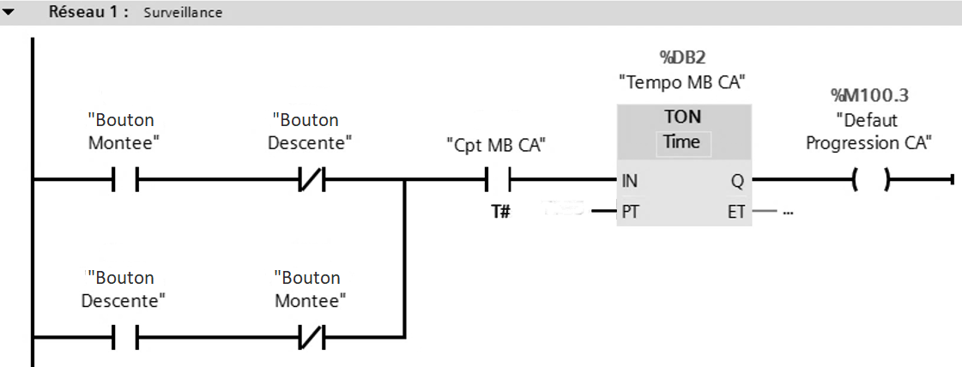

**I1.3**

**I1.4**

**I1.4**

**I1.3**

**I1.5**

**1500 ms**

ʺBouton Montéeʺ

ʺBouton Montéeʺ

|  |  |
| --- | --- |
| Nature du signal | **Numérique** |

**Q.3-1-2**  Sur le plan de la zone, repérer :

* **En bleu** le ou les câbles qui véhiculent une information selon le protocole **RS 485**
* **Rouge** le ou les câbles qui véhiculent une information selon le protocole **Profibus DP**
* **Vert** le ou les câbles qui véhiculent une information selon le protocole **Ethernet**

Zone de prétraitement

Four de séchage

Bain de zinc

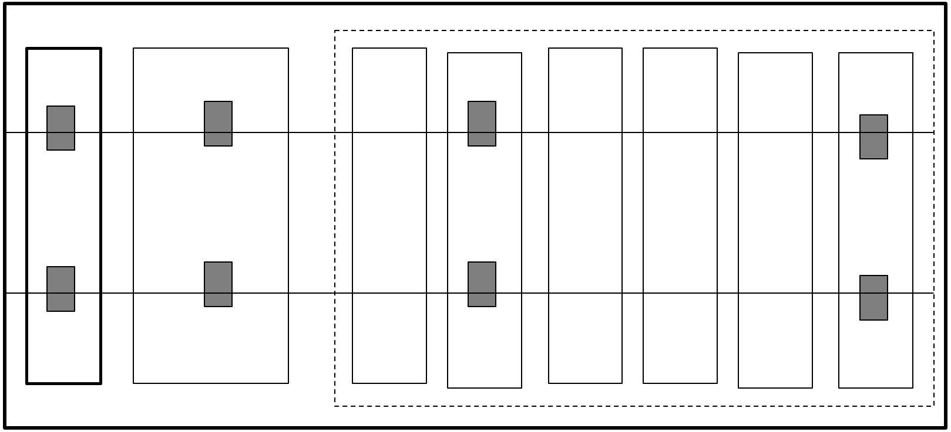

Tête de lecture WCS  
avec impédance  
62.5 kbauds

Modules d'interface WCS

API siemens

- Quel nom donne-t-on au type de réseau Profibus DP (***Pro****cess****Fi****eld****Bus***) en français ?

|  |  |
| --- | --- |
| Type de réseau | **Bus de terrain** |

**Q.3-1-3** Sachant que le rail codé permet de différencier 1250 positions par mètre de rail, Donner la précision de positionnement obtenue (en mm).

|  |  |
| --- | --- |
| Précision de positionnement | 1250 position/m soit 1000/1250= **0.8 mm ou ± 0.4 mm** |

**Q.3-1-4** La longueur maximale d’un rail en version WCS3 est de 314 mètres, donne**r** la position maximale lue par la tête et envoyée à l’automate via l’interface.

|  |  |
| --- | --- |
| Position maximale lue | 314000/0.8 = **392500 positions** |

Le nombre de bits prévus dans la table d’échange est-il justifié ?

|  |  |
| --- | --- |
| Nombre de bits  nécessaires | Il faut que 2n-1>392500 soit n=19 il faut **19 bits.** |
| Nombre de bits de la table d’échange justifié ? | La table ayant les bits P00 à P18, **il y a bien 19 bits dans la table.** |

D’après les deux mots reçus en réponse à la requête de position à une tête de lecture, donner la position de la balancelle en mm.

|  |  |  |  |  |  |  |  |  |  |  |  |  |  |  |  |  |
| --- | --- | --- | --- | --- | --- | --- | --- | --- | --- | --- | --- | --- | --- | --- | --- | --- |
| bits | 15 | 14 | 13 | 12 | 11 | 10 | 9 | 8 | 7 | 6 | 5 | 4 | 3 | 2 | 1 | 0 |
| MW126 | 0 | 0 | 0 | 0 | 0 | 0 | 1 | 0 | 1 | 1 | 0 | 1 | 0 | 1 | 0 | 0 |
| MW127 | 0 | 1 | 0 | 1 | 0 | 0 | 0 | 0 | 0 | 0 | 0 | 0 | 0 | 0 | 0 | 0 |

|  |  |
| --- | --- |
| Position lue (mm) | 1 0 1 1 0 1 0 1 0 0 0 1 0 1 0 0 0 0  217 + 215 + 214 + 212 + 210 + 26 + 24  = 185424 185424 x 0.8 = **148339.2 mm** |

**Q.3-2** Donner les références de la tête de lecture et de l’interface.

|  |  |
| --- | --- |
| Référence de la tête de lecture | WCS 3 B - L S 2 2 1 |
| Référence de l’interface | WCS P G 2 1 0 |

**Q.4-1** Donner la catégorie du système de commande à mettre en place.

|  |  |  |  |
| --- | --- | --- | --- |
| Facteurs S - F - P | S=2 | F=2 | P=1 |
| Catégorie | **Catégorie 3** | | |

**Q.4-2** Justifier le fait qu’il y ait doublement des contacts du système de détection et des sorties.

|  |  |
| --- | --- |
| Justification | Afin d’assurer une sécurité de catégorie 3, il faut mettre en redondance les capteurs. |

**Q.4-3** Modifier le schéma du module de sécurité XPS-AC5121, de manière à intégrer les deux contacts repérés OSSD1 et OSSD2.

